**Pressemitteilung vom 13. März 2025**

**Die Lage in NRW: Inklusion mit Lücken   
Viele Kommunen ohne politische Interessenvertretung für Menschen mit Behinderungen**

**LAG Selbsthilfe NRW e. V.**

Neubrückenstraße 12 – 14

48143 Münster

Telefon 01 51 – 43 38 69 29

Fax 02 51 – 51 90 51

E-Mail andrea.temminghoff@lag-selbsthilfe-nrw.de

Web www.lag-selbsthilfe-nrw.de

**Vorstand**

Bernd Kochanek  
Vorsitzender

Oliver Totter

Stellv. Vorsitzender

Peter Gabor

Vorstand

Stefan Palmowski

Vorstand

Brigitte Piepenbreier

Vorstand

Dr. Sabine Schickendantz

Vorstand

**Mit einer umfangreichen Recherche hat die Landesarbeitsgemeinschaft (LAG) Selbsthilfe NRW den aktuellen Stand der kommunalpolitischen Interessenvertretung von und für Menschen mit Behinderungen in Nordrhein-Westfalen ermittelt. Das Resultat: Auch 16 Jahre nach Inkrafttreten der UN-Behindertenrechtskonvention gibt es deutliche Lücken im Bereich der politischen Teilhabemöglichkeiten. Das betrifft vor allem viele kleinere Städte und Gemeinden, während größere Städte gut ausgebaute Strukturen mit Behindertenbeauftragten und/oder Inklusionsbeiräten vorweisen. Insgesamt fehlen diese in 41 Prozent der NRW-Kommunen, wie die weiter unten aufgeschlüsselten Daten belegen.**

Relevant für die Erhebung waren ausschließlich Interessenvertretungen, die verbindlich eine behindertenpolitische Arbeit innerhalb der Kommunal- und Kreispolitik leisten oder diese aktiv unterstützen. Aus Sicht der LAG Selbsthilfe NRW trifft das aktuell zum einen auf kommunale Behindertenbeauftragte sowie Behinderten- und Inklusionsbeiräte zu. „Ohne solche Vertretungen werden die Interessen von Menschen mit Behinderungen systematisch nicht berücksichtigt“, sagt Geschäftsführerin Melanie Ahlke und führt dazu aus: „Die betroffenen Bürgerinnen und Bürger müssen sich selbst um ihre Belange kümmern, haben keine feste Anlaufstelle und kaum Möglichkeiten, das Leben vor Ort aktiv mitzugestalten.“ Bislang verfügen jedoch nur knapp 44 Prozent der NRW-Kommunen über eine*n Behindertenbeauftragte*n und in nur 25 Prozent der Gemeinden, Städte und Kreise gibt es Behindertenbeiräte; 9,6 Prozent haben beides.

**Hauptamtliche Beauftragte dominieren in größeren Kommunen**

Die meisten Behindertenbeauftragten sind hauptamtlich tätig – insbesondere in Kreisen, kreisfreien und großen kreisangehörigen Städten. In kleineren kreisangehörigen Städten und Gemeinden ist ihr Anteil hingegen deutlich geringer: Hier kommen häufiger ehrenamtliche oder gemischte Lösungen zum Einsatz.

**Warum gibt es diese Unterschiede?**

Ob Menschen mit Behinderungen in Nordrhein-Westfalen politisch mit-bestimmen können, hängt somit nach wie vor stark von ihrem Wohnort ab. Während einige Kommunen über gut ausgebaute Interessen-vertretungen verfügen, fehlen sie in anderen vollständig. Das führt zu ungleichen Beteiligungsmöglichkeiten. Ein zentraler Faktor für das Vorhandensein von Interessenvertretungen ist dabei die Größe der Kommune – aber nicht nur. Ob es Behindertenbeauftragte oder Beiräte gibt, hängt in der Praxis von verschiedenen Faktoren ab: dem politischen Willen, den verfügbaren Ressourcen und dem Engagement von Selbsthilfegruppen sowie Einzelpersonen.

38 Prozent der kreisangehörigen Gemeinden und Städte in NRW haben trotz knapper Mittel eine Form der Interessenvertretung eingerichtet, das zeigt: Eine aktive Beteiligungskultur ist nicht zwingend an finanzielle oder personelle Ressourcen gebunden. In einigen Fällen existieren sogar sowohl Beauftragte als auch Beiräte. „Diese Kommunen beweisen: Gelebte Inklusion ist auch in kleineren Gemeinden möglich – wenn der politische Wille vorhanden ist und bestehende Potenziale genutzt werden“, so Melanie Ahlke.

**Handlungsbedarf: Politische Teilhabe darf keine Frage des Wohnorts sein**

Politische Teilhabe darf nicht vom Zufall abhängen. Alle Städte und Gemeinden sollten eine verbindliche Form der Interessenvertretung für Menschen mit Behinderungen bieten. Damit das gelingt, braucht es gezielte und praxisnahe Unterstützungsangebote für Kommunen, die Interessenvertretungen einrichten wollen. Das gilt insbesondere für kleinere Kommunen. Dazu gehören unter anderem Schulungen und Sensibilisierungsmaßnahmen für Verwaltung und Politik, Beratungs-angebote und Prozessbegleitungen, moderierte Austausch- und Vernetzungsmöglichkeiten mit anderen Kreisen, Städten und Gemeinden, Hilfestellungen beim Verfassen entsprechender Satzungen sowie Best-Practice-Beispiele zur erfolgreichen Einrichtung von Interessen-vertretungen. Zudem sollten Möglichkeiten der interkommunalen Zusammenarbeit, die Ressourcen bündeln, erprobt und gefördert werden.

**Interaktive NRW-Karte erleichtert Einstieg und gibt Orientierung**

Die Recherche erfolgte durch das LAG-Projekt „In Zukunft inklusiv.“ im Rahmen der Entwicklung einer interaktiven NRW-Karte, für die alle Kreise und Kommunen in NRW telefonisch und schriftlich kontaktiert wurden. Das Service-Angebot unter [www.politik-fuer-alle.nrw](http://www.politik-fuer-alle.nrw) bietet Interessierten, die behindertenpolitisch aktiv werden wollen, eine einfache Möglichkeit, mit nur wenigen Klicks die zuständigen Anlaufstellen für den eigenen Wohnort zu finden. Damit ist die erste Hürde hin zu einem kommunalpolitischen Engagement genommen.

Das Projekt „In Zukunft inklusiv.“ wird gefördert durch das Ministerium für Arbeit, Gesundheit und Soziales des Landes Nordrhein-Westfalen.

Die Daten im Detail (Stand: 26. Februar 2025)

NRW gesamt 4

Kreisfreie Städte 6

NRW-Kreise 7

Große kreisangehörige Städte 7

Mittlere kreisangehörige Städte 8

Kreisangehörige Städte und Gemeinden 8

Inklusions-/Behindertenbeauftragte in NRW 9

Inklusions-/Behindertenbeiräte in NRW 11

# 

# NRW gesamt

**Interessenvertretung in NRW (396 Städte und Gemeinden, 31 Kreise)**

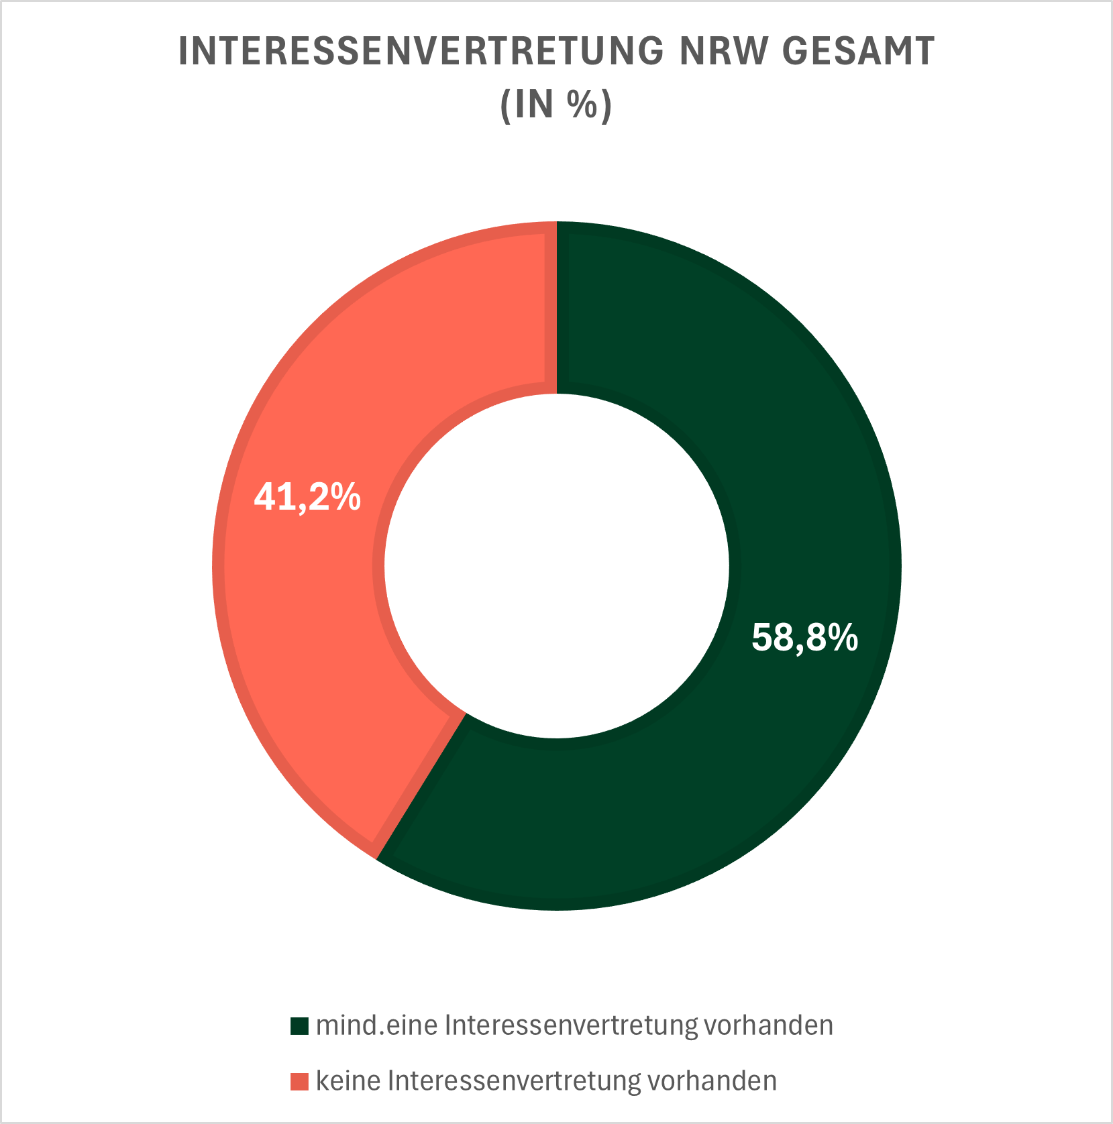

Insgesamt 41,2 Prozent der Kommunen und Kreise in NRW verfügen weder über einen Inklusions-/Behindertenbeirat noch über eine beauftragte Person. Dabei wird deutlich…

**NRW gesamt nach Gebietskörperschaft und Interessenvertretung**

**Ein Säulendiagramm mit fünf Säulen. Sie zeigen. Wie häufig die einzelnen Gebietskörperschaften die unterschiedlichen Interessenvertretungsformen vorweisen. Es wird unterteilt in: Beirat, Beauftragte, sowohl Beirat als auch Beauftragte und keine Interessenvertretung vorhanden. In allen kreisfreien Städten ist mindestens eine Form der Interessenvertretung vorhanden. 30,4 % haben Beiräte und Beauftragte, 30,4 Prozent haben nur einen Beirat und 39,1 % nur eine beauftragte Person. 

Bei den Kreisen haben 16,1 & keine Interessenvertretung, 16,1 % Beirat und Beauftragte, 16,1 % nur einen Beirat und 51,6 % nur Beauftragte

bei den großen kreisangehörigen Städten haben 5,7 % keine Interessenvertretung, 34,3 % Beirat und Beauftragte, 22,9 % nur einen Beirat und 37,1 % nur Beauftragte

Bei den mittleren kreisangehörigen Städten haben 30 % keine Interessenvertretung, 7,7 % sowohl Beirat als auch Beauftragte, 18,5 % nur einen Beirat und 43,5 % nur Beauftragte

Bei den kreisangehörigen Städten und Gemeinden haben 62,5 % keine Interessenvertretung, 3,8 % sowohl Beirat als auch Beauftragte, 10,1 % nur Beirat, 23,6 % nur Beauftragte
**

…je größer die Kommune, desto besser ausgestattete Interessenvertretungsstrukturen hat sie und desto höher ist auch die Wahrscheinlichkeit, dass sie über beide Formen der Interessenvertretung verfügt. Auf alle nordrhein-westfälischen Kreise, Städte und Gemeinden insgesamt bezogen, ergeben sich die folgenden Werte:

Das Bild zeigt ein Donut-Diagramm mit dem Titel „Interessenvertretung nach Gebietskörperschaft (in %)“. Es ist in vier farblich unterschiedliche Segmente unterteilt:
Dunkelblau (34,0 %): „nur Beauftragte*r“
Hellblau (15,2 %): „nur Beirat“
Gelb (9,6 %): „beide Formen“
Rot (41,2 %): „nichts vorhanden“


# 

# Kreisfreie Städte

**Interessenvertretungen in den 23 kreisfreien Städten**

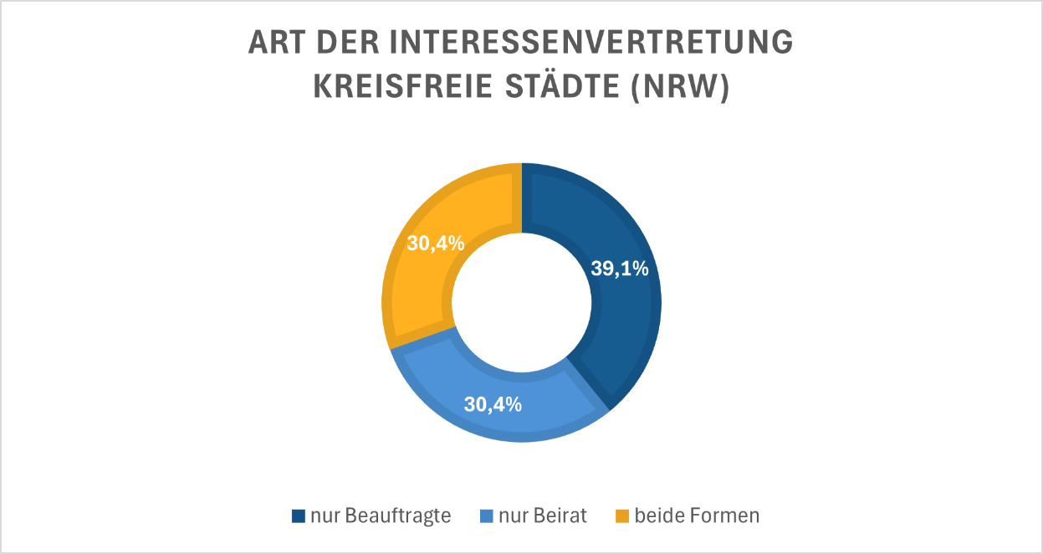

Alle kreisfreien Städte verfügen über mindestens eine politische Interessenvertretung. Rund ein Drittel der kreisfreien Städte verfügt über beide Formen der Interessenvertretung: Beirat und Beauftragte.

# NRW-Kreise

**Interessenvertretungen in den 31 NRW-Kreisen**

Die Grafik zeigt die Arten der Interessenvertretung in den Kreisen Nordrhein-Westfalens (NRW) in Form eines Donut-Diagramms. Es gibt vier Kategorien:
"Nur Beauftragte" (dunkelblau): 51,6 % der Kreise haben ausschließlich Beauftragte als Interessenvertretung.
"Nur Beirat" (hellblau): 16,1 % der Kreise setzen nur auf einen Beirat.
"Beide Formen" (gelb): 16,1 % der Kreise nutzen sowohl Beauftragte als auch einen Beirat.
"Keine Form" (rot): 16,1 % der Kreise haben keine Interessenvertretung.
Das Diagramm macht deutlich, dass mehr als die Hälfte der Kreise auf Beauftragte setzt, während ein gleich großer Anteil jeweils einen Beirat, beide Formen oder gar keine Interessenvertretung hat.

Ein etwas anderes Bild zeigt sich bei den Kreisen (einschließlich der Städteregion Aachen).   
In 16,1 Prozent der Kreise gibt es keine Formen der Interessenvertretung.

Große kreisangehörige Städte (mehr als 60.000 Einwohner*innen)

**Interessenvertretungen in den 35 großen kreisangehörigen Städten**

**Die Grafik zeigt die Arten der Interessenvertretung in den großen kreisangehörigen Städten Nordrhein-Westfalens (NRW) als Donut-Diagramm. Die vier Kategorien sind:
"Nur Beauftragte" (dunkelblau): 37,1 % der Städte setzen ausschließlich auf Beauftragte.
"Nur Beirat" (hellblau): 22,9 % der Städte haben lediglich einen Beirat.
"Beides" (gelb): 34,3 % der Städte nutzen sowohl Beauftragte als auch einen Beirat.
"Nicht vorhanden" (rot): 5,7 % der Städte haben keine Form der Interessenvertretung.
Das Diagramm zeigt, dass die meisten Städte entweder auf Beauftragte oder auf eine Kombination aus Beauftragten und Beirat setzen, während nur wenige Städte keine Interessenvertretung eingerichtet haben.**

In 94,3 Prozent der großen kreisangehörigen Städte gibt es eine Form der Interessenvertretung. Ähnlich wie bei den kreisfreien Städten ist der Anteil der Kommunen, die über beide Formen der Interessenvertretung verfügen, hier mit 34,3 Prozent vergleichsweise sehr hoch.

Mittlere kreisangehörige Städte   
(25.000 – 60.000 Einwohner*innen)

**Interessenvertretungen in den 131 mittleren kreisangehörigen Städten**

**Die Grafik zeigt die Arten der Interessenvertretung in den mittleren kreisangehörigen Städten Nordrhein-Westfalens (NRW) in Form eines Donut-Diagramms. Die vier Kategorien sind:
"Nur Beauftragte" (dunkelblau): 43,8 % der Städte haben ausschließlich Beauftragte.
"Nur Beirat" (hellblau): 18,5 % der Städte setzen nur auf einen Beirat.
"Beides" (gelb): 7,7 % der Städte nutzen sowohl Beauftragte als auch einen Beirat.
"Nicht vorhanden" (rot): 30,0 % der Städte haben keine Form der Interessenvertretung.
Das Diagramm zeigt, dass fast die Hälfte der Städte auf Beauftragte setzt, während knapp ein Drittel überhaupt keine Interessenvertretung eingerichtet hat. Der Anteil der Städte mit einem Beirat oder**

Etwa ein Drittel der mittleren kreisangehörigen Städte verfügt weder über eine*n Behindertenbeauftragte*n noch über einen Beirat.

Kreisangehörige Städte und Gemeinden   
(unter 25.000 Einwohner*innen)

**Interessenvertretungen in den 207 kreisangehörigen Städten und Gemeinden**

**Die Grafik zeigt die Arten der Interessenvertretung in den kreisangehörigen Städten und Gemeinden (NRW) als Donut-Diagramm. Die vier Kategorien sind:
"Nur Beauftragte" (dunkelblau): 23,6 % der Städte setzen ausschließlich auf Beauftragte.
"Nur Beirat" (hellblau): 10,1 % der Städte haben lediglich einen Beirat.
"Beides" (gelb): 3,8 % der Städte nutzen sowohl Beauftragte als auch einen Beirat.
"Nicht vorhanden" (rot): 62,5 % der Städte haben keine Form der Interessenvertretung.
**

Besonders kritisch ist die Lage bei den kreisangehörigen Städten und Gemeinden: Hier fehlen in etwa zwei Drittel der Fälle entsprechende Strukturen (62,5 Prozent).

# 

# Inklusions-/Behindertenbeauftragte in NRW

**Inklusions-/Behindertenbeauftragte nach Gebietskörperschaften**

**Säulendiagramm das nach Gebietskörperschaften aufschlüsselt, wie häufig Beauftragte vertreten sind. kreisangehörige Städte und Gemeinden: 43,6 % Beauftragte, mittlere kreisangehörige Städte 27,4 Prozent, große kreisangehörige Städte 71,4 Prozent, Kreise 67,7 Prozent, kreisfreie Städte: 69,6 Prozent
**

Behindertenbeauftragte (43,6 Prozent) sind insgesamt deutlich häufiger vorhanden als Beiräte   
(25,1 Prozent). Dieser Befund zieht sich auch durch alle Gebietsarten: Kreisfreie Städte, Kreise sowie große kreisangehörige Städte haben einen ähnlich hohen Anteil an Behindertenbeauftragten, während es in der Hälfte der mittelgroßen kreisangehörigen Städten Behindertenbeauftragte gibt. Mit 27,4 Prozent fällt der Anteil der Behindertenbeauftragten in den kreisangehörigen Städten und Gemeinden am niedrigsten aus.

**Beauftragte nach Haupt- und Ehrenamt**

**Säulendiagramm, das nach Gebietskörperschaft aufschlüsselt, wie häufig die Beauftragten hauptamtlich bzw. ehrenamtlich beschäftigt sind: 

kreisfreie Städte: 100 Prozent hauptamtlich, Kreis: 16,7 Prozent ehrenamtlich, 83,3 Prozent hauptamtlich, große kreisangehörige Städte: 80,8 Prozent hauptamtlich, 19,2 Prozent ehrenamtlich, mittlere kreisangehörige Städte 67,6 Prozent hauptamtlich, 32,4 Prozent ehrenamtlich, kreisangehörige Städte und Gemeinden: 57,9 Prozent hauptamtlich, 42,1 Prozent ehrenamtlich

Auf alle Kreise, Städte und Gemeinden in NRW übertragen, ergibt sich: 71,2 Prozent der Beauftragten sind hauptamtlich tätig**

Die meisten Behindertenbeauftragten sind hauptamtlich tätig, während ehrenamtliche Tätigkeiten deutlich seltener vorkommen. In manchen Kommunen gibt es zwei Behindertenbeauftragte. Dabei gibt es sowohl den Fall, dass beide haupt- bzw. ehrenamtlich beschäftigt sind als auch eine Kombination aus haupt- und ehrenamtlicher Tätigkeit. Je kleiner die Kommune, desto häufiger sind Beauftragte in ehrenamtlicher Funktion tätig.

# Inklusions-/Behindertenbeiräte in NRW

**Inklusions-/Behindertenbeiräte in NRW**

**Säulendiagramm, das nach Gebietskörperschaft darstellt, wie viele Beiräte vertreten sind: Gesamt NRW: 25,1 Prozent, 
kreisangehörige Städte und Gemeinden: 13,9 Prozent, mittlere kreisangehörige Gemeinden: 26,2 Prozent, große kreisangehörige Städte: 57,1 Prozent, Kreise und Städteregion Aachen 32,3 Prozent, kreisfreie Städte: 60,9 Prozent**

Im Vergleich zu Behindertenbeauftragten sind Beiräte die deutlich weniger verbreitete Form der Interessenvertretung. So verfügen in NRW 25,1 Prozent der Kommunen über einen Behinderten- oder Inklusionsbeirat. Grundsätzlich gibt es Beiräte in jeder Form der Gebietskörperschaft, sie dominieren jedoch in größeren Kommunen.

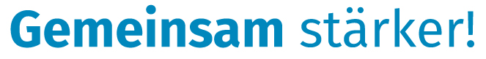

Die LAG Selbsthilfe NRW ist das Sprachrohr für rund 130 Verbände und örtliche Zusammenschlüsse von Menschen mit Behinderungen und chronischen Erkrankungen sowie deren Angehörigen. Als landesweite Interessenvertretung bündeln wir die Erfahrungen von mehr als 250.000 Mitgliedern, die ihre Expertise in eigener Sache seit über 50 Jahren bei uns einbringen. So machen wir uns auch in Zukunft für Inklusion in allen Lebensbereichen stark!